Федеральное агентство связи

Ордена трудового Красного Знамени федеральное государственное бюджетное

образовательное учреждение высшего образования

«Московский технический университет связи и информатики»

Кафедра Математической кибернетики и информационных технологий

Отчет по лабораторной работе №1

по дисциплине «Введение в профессию»

Выполнил: студент группы БФИ1902

Клишин М.С.

Проверила: Мосева М.C.

Москва, 2019

**Лабораторная работа № 1**

**Простейшие вычисления в MatLab**

Цель работы: изучение интерфейса пользователя системы MATLAB и основ работы с системой в режиме прямых вычислений.

Для выполнения работы были выданы варианты заданий. Порядковый номер задания определяется по номеру учащегося по журналу. В мой порядковый номер 8. (Рисунок 1)

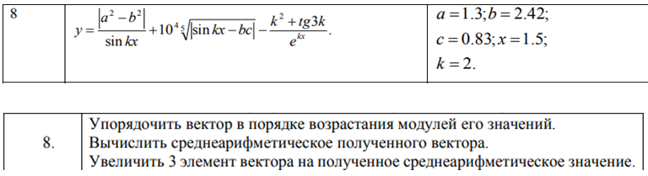

**Рисунок 1 Вариант задания**

Ход работы:

1.Для выполнения работы воспользуемся программой MATLAB.

2.В командном окне задать значения переменных, согласно варианту задания.

A = 1.3  
b = 2.42  
c = 0.83  
x = 1.5k = 2

3.Запишем заданное выражение на языке MATLAB.

y = (abs(power(a,2)-power(b,2))/sin(k*x))+1E4*power(abs(sin(k*x)-b*c),1/5)-(power(k,2)+tan(3*k))/exp(k*x)

4.Командой round округляем до целого числа (Рисунок 2)

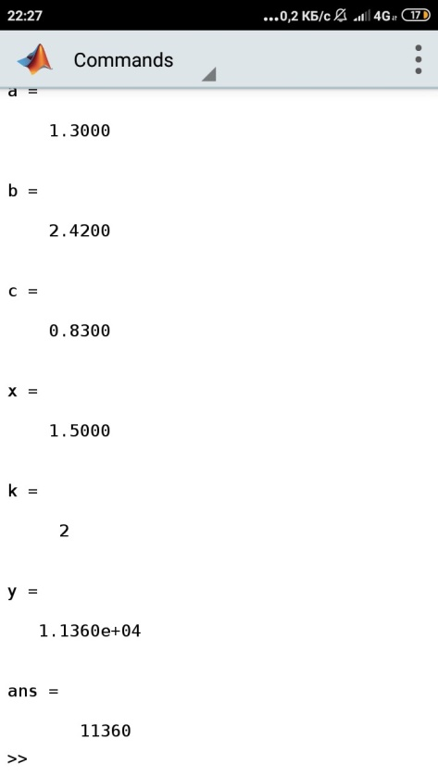

**Рисунок 2 Получившийся результат выполнения выражения**

5.Создаём массив F, и помещаем в него все известные переменные (Рисунок 3)

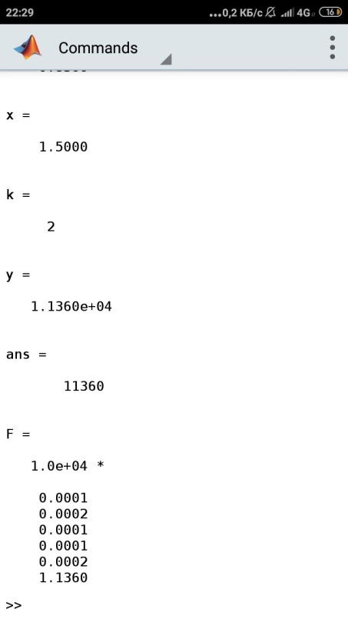

**Рисунок 3 Созданный массив**

6.Используем команду sort для сортировки в порядке возрастания (Рисунок 4)

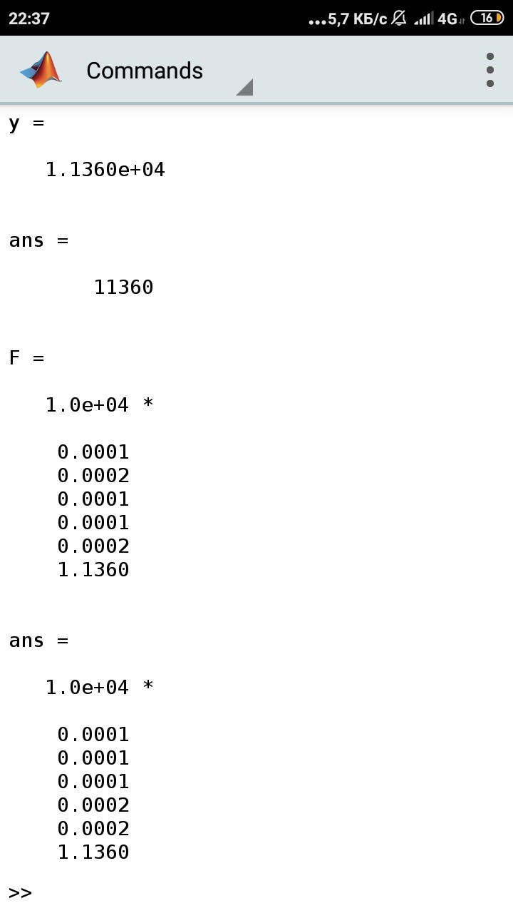

Рисунок 4 Использование команды sort

7.Вычисляем среднеарифметическое полученного вектора с помощью формулы z=sum(F)/length(F) (Рисунок 5)

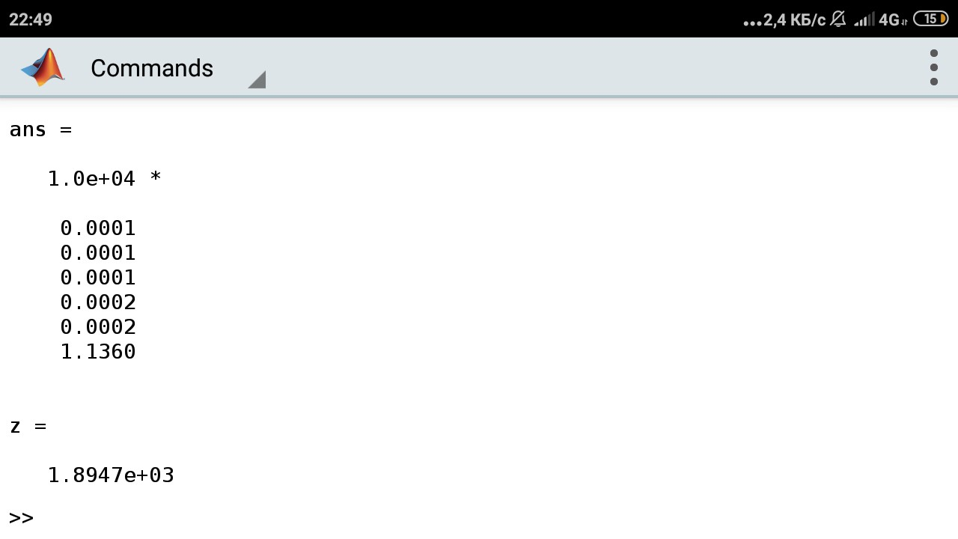

Рисунок 5 Результат использования формулы

8.Увеличим 3 элемент на полученное среднеарифметическое значение, используя адресацию: F(3)=F(3)+z (Рисунок 6)

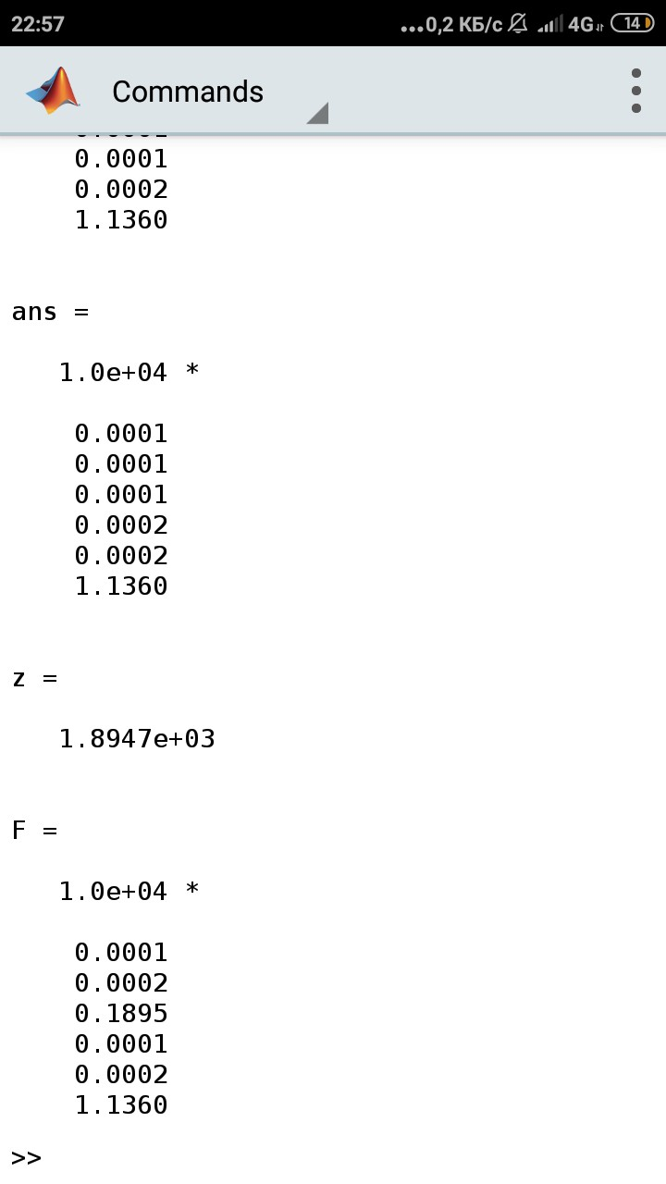

Рисунок 6 Результат использования адресации

**Исходный код:**

a = 1.3;  
b = 2.42;  
c = 0.83;  
x = 1.5;  
k = 2;  
y = (abs(power(a,2)-power(b,2))/sin(k*x))+1E4*power(abs(sin(k*x)-b*c),1/5)-(power(k,2)+tan(3*k))/exp(k*x);  
round(y);  
F = [a;b;c;x;k;y];  
sort(F);  
z=sum(F)/length(F);  
F(3)=F(3)+z

**Вывод:**

Изучил интерфейс пользователя системы MATLAB и основы работы с системой в режиме прямых вычислений